Задание подготовлено в рамках проекта АНО «Лаборатория модернизации образовательных ресурсов» «Кадровый и учебно-методический ресурс формирования общих компетенций обучающихся по программам СПО», который реализуется с использованием гранта Президента Российской Федерации на развитие гражданского общества, предоставленного Фондом президентских грантов.

**Разработчики**

Гисматуллина Лилия Наилевна, ГБПОУ «Поволжский государственный колледж»

Перелыгина Екатерина Александровна, АНО «Лаборатория модернизации образовательных ресурсов»

МДК 01.01 Технология изготовления деталей на металлорежущих станках различного вида и типа по стадиям технологического процесса

Тема: Основы теории резания металлов

**Комментарии**

Компетентностно-ориентированное задание выполняется в рамках самостоятельной работы обучающихся на уроке и служит подготовительным этапом для практического занятия. Обсуждение выполнения задания касается как соедржагия задания, так и практической значимости информации для выполнения практического задания.

Вам необходимо определить режим резания при продольном точении заготовки диаметром D=82 мм в диаметр d=78,4 мм на длину l=50 мм. Обработка производится на токарно-винторезном станке модели 16К20.

**Бегло в течение 3-х минут просмотрите справочные таблицы и запишите, какой информации вам недостает для определения режима резания.**

Для определения режима резания недостает следующей информации:

1. ___________________________________________________________________________

2. ___________________________________________________________________________

3. ___________________________________________________________________________

**Справочные таблицы**

*Таблица 1*

Подача на оборот So при черновом точении проходными,   
подрезными и расточными резцами

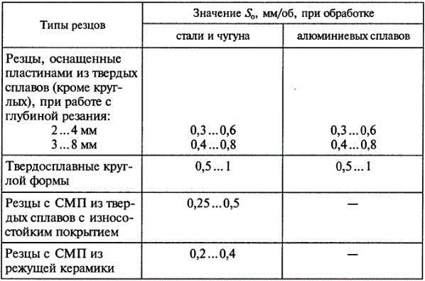

*Таблица 2*

Точение сталей. Скорость резания vтабл   
при точении проходными, подрезными и расточными резцами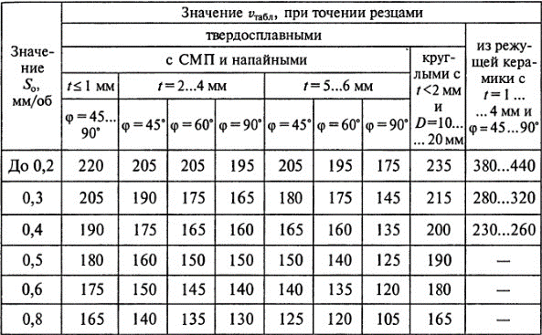

Инструмент проверки

|  |  |
| --- | --- |
| Указано на недостаток информации для определения режимов резания*: | |
| * материал заготовки, | 1 балл |
| * материал режущего инструмента, | 1 балл |
| * геометрия резца | 1 балл |
| ***Максимальный балл*** | ***3 балла*** |

* Последовательность любая